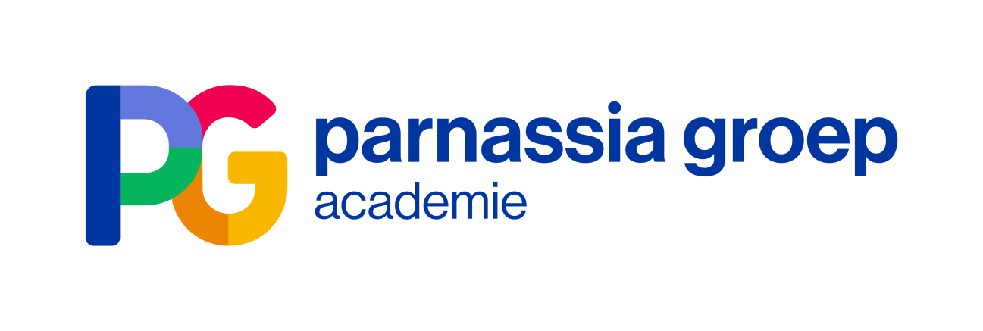

Accreditatieaanvraag Studiedag seksuele stoornissen, genderdysforie en autisme spectrum stoornissen

7 november 2019, Regio Noord-Holland

Datum en tijd | Donderdag 7 november 2019 van 09.00 tot 16.00uur
Locatie | Tolhuistuin Amsterdam
Organisatie | De heer drs. J. Vroege, de dames drs. G. Borst, drs. T. Brandsma en R. Lochy
Informatie | Bij Jos Vroege, j.vroege@psyq.nl, tel. 06-10290126 of K. Stolk, 06-43417905
Accreditatie | Wordt aangevraagd bij de NVvP, NIP/NVO en FGZPt.
7 november 2019  09.30-16.00u  Tolhuistuin  Amsterdam | PROGRAMMA:  09.30-09.45u Opening door Jos Vroege en Tatiana Brandsma.  09.45-10.30u Seksuele ontwikkeling bij jongeren en volwassenen met autisme door Jeroen De winter, klinisch psycholoog/psychotherapeut  Autisme, seks en relaties: Hoe gaan jongeren en volwassenen met autisme om met seksualiteit en relaties? Klopt het dat sommige jongeren met autisme trager zijn in hun seksuele ontwikkeling of er helemaal niet mee bezig zijn? Stellen jongeren en volwassenen met autisme vaker ongepast of afwijkend seksueel gedrag?  De ideeën over hoe jongeren en volwassenen met autisme seksualiteit beleven en omgaan met relaties lopen sterk uiteen. Deze lezing biedt een overzicht van wat we hierover weten op basis van wetenschappelijk onderzoek en waar er nog vragen over blijven.  10.30-11.00u De ik-puber training door Kirsten Visser, GZ psycholoog  “Begeleiding van jongeren met autisme in hun psychoseksuele en puberteitsontwikkeling  De Ik Puber-training is een individuele behandeling die zowel preventief (om jongeren voor te bereiden op een gezonde psychoseksuele ontwikkeling) als indicatief (wanneer er problemen zijn ontstaan) kan worden aangeboden aan jongeren met autisme van 12 tot 18 jaar. In een grote gerandomiseerde effectstudie is onderzocht of het volgen van de Ik Puber-training leidt tot een vergroting van kennis, inzicht en vaardigheden. De resultaten van dit onderzoek en de daaruit volgende klinische implicaties zullen worden gepresenteerd en bediscussieerd. Daarnaast is er aandacht voor praktische tips om met jongeren met autisme te spreken over seksuele thema’s.”  11.00-11.15u Pauze  11.15-12.00u Genderdysforie en autisme spectrum stoornis door Anna van der Miesen  Recently, clinicians have noticed a potential overrepresentation of autism diagnoses and characteristics/neurodiversity in individuals with gender dysphoria (GD) and an overrepresentation of characteristics of GD/gender diversity in autistic individuals. In the literature, several hypotheses have been forwarded to explain this potential co-occurrence, such as the ‘extreme male brain’ theory. It has also been suggested that some specific ASD traits, such as less flexibility in thinking, might influence gender identity development. In the current lecture, prevalence rates of co-occurring GD/ gender diversity and autism/neurodiversity, and suggested hypotheses will be reviewed. In addition, as co-occurring neurodiversity and gender identity questions might be challenging for some care providers, clinical implications will be discussed.  12.00-12.30u Groepsbehandeling voor jongeren met genderdysforie en autisme spectrum stoornis door Anouk Balleur-van Rijn en Tatiana Brandsma  In Amerika heeft het team van Strang en collega’s voor het eerst een inventarisatie gemaakt van de behoeften en prioriteiten van jongeren met ASS en genderdysforie (GD). Op basis hiervan (en reeds opgedane ervaring met deze doelgroep) is door hen een groepsinterventie ontwikkeld. Er is een grote groep jongeren die kampt met deze dubbele diagnose en hierbij hulp zoekt. Dit onderzoek en de daaruit voortgekomen groepsbehandeling zijn een voorbeeld geweest voor onze interventie en ons onderzoek.  Ook wij hebben een behoeften-vragenlijst aan potentiële deelnemers en hun ouders voorgelegd om daarmee hun specifieke wensen behoeften in kaart te brengen. De uitkomsten zijn leidend geweest voor de vorm en inhoud van de groepsinterventie.  De interventie betreft een lotgenotengespreksgroep die gedurende 9 maanden maandelijks bijeen komt en twee losse groepsbijeenkomsten voor ouders. Onderwerpen die aan bod komen in de gespreksgroep: uitwisselen van ervaringen, psycho-educatie over gendervariatie en medische ingrepen, omgaan met omgeving, genderexpressie en het experimenteren met genderpresentatie.  Met het onderzoek wat wij hieraan gekoppeld hebben hopen we twee primaire onderzoeksvragen te beantwoorden:  - Wat zijn de behoeften en prioriteiten van jongeren met ASS die worstelen met genderdysfore gevoelens en hun ouders in behandeling in de GGZ en wat vinden zij van deelname aan een specifieke lotgenotengespreksgroep?  - Wat zijn de effecten van de inzet van de lotgenotengespreksgroep op de kwaliteit van leven van jongeren met ASS en GD?  12.30-13.30u Pauze  13.30-14.15u Behandeling van seksuele disfuncties bij cliënten met een autisme spectrum stoornis door Welmoed Visser-Koorevaar, orthopedagoog / seksuoloog NVVS.  De behandeling van seksuele disfuncties is bij uitstek de taak van de seksuoloog.  Ook mensen met autisme ervaren zin, opwinding, orgasme en hebben net als mensen zonder autisme soms ook te maken met seksuele disfuncties, waarvoor zij behandeling zoeken.  Vandaag wordt de klinische praktijk, waarin seksuele disfuncties bij mensen met ASS behandeld worden, besproken, waarin positieve resultaten zijn, maar ook nog genoeg te onderzoeken is. Onder andere de GGZ zorgstandaard seksuele disfuncties is leidraad in de behandeling. Creativiteit en soms ‘out of the box’ denken maakt onderdeel uit van de behandeling.  In deze presentatie komt achtereenvolgens de definitie en werking van de seksuele responscyclus aan de orde, vervolgens worden de verschillende seksuele disfuncties besproken. Vervolgens is aandacht voor specifieke aandachtspunten rondom seksuele disfuncties bij mensen met ASS en wordt in gezoomd op de ASS ‘aanpak’. Tot slot worden er handvatten/aandachtspunten geformuleerd om de behandelkamer mee in te nemen.  14.15-15.00u Behandeling van parafiele & hyper seksuele stoornissen bij cliënten met een autisme spectrum stoornis (ASS) door Daphne Kemner, orthopedagoog/seksuoloog NVVS  Er wordt stilgestaan bij parafiele en hyperseksuele stoornissen, wat ASS voor invloed heeft, wat de zorgstandaard hierover zegt en er worden voorbeelden uit de praktijk besproken. Maar vooral wordt op interactieve wijze de eigen behandelvisie, attitude, en focus bij parafiele en hyperseksuele stoornissen aangekaart.  15.00-15.15u Pauze  15.15-15.45u Autiroze: Netwerk van, voor en door LHBTl+ met autisme door Ivan Henzcyk  AutiRoze is van, voor en door LHBTI+ met autisme. We zijn onderdeel van het COC en werken aan de emancipatie van onze doelgroep door middel van ontmoeting, zichtbaarheid, beeldvorming en belangenbehartiging.  AutiRoze is waarschijnlijk de eerste organisatie ter wereld specifiek voor LHBTI+ met autisme en sowieso een van de weinigen die zich met een positieve kijk inzet voor relaties en seksualiteit bij mensen met autisme.  We hebben veel geleerd van en over onze achterban. Bijvoorbeeld hoe het is om dubbel uit de kast te komen, een relatie met een niet-autist te hebben of hoe divers de kijk op seksualiteit is.  In deze workshop gaan we hierover in gesprek.  15.45-16.00u Afsluiting

